**Χριστούγεννα, η γιορτή της ενανθρώπισης του Θεού**

Με συγκίνηση και πάλι περιμένουμε να φτάσουν οι άγιες ημέρες του Δωδεκαημέρου που περιλαμβάνουν τον εορτασμό της Γέννησης του Θεανθρώπου Ιησού Χριστού, την εορτή του Αγίου Βασιλείου του μεγάλου (Ημέρα Πρωτοχρονιάς), και τα Θεοφάνια με τη μνήμη του Τιμίου Προδρόμου, για να μας αγιάσουν και για να μας χαρίσουν για μια ακόμη χρονιά, την θαλπωρή που ακτινοβολούν αυτές οι φιλόθεες ημέρες.

Δυστυχώς συχνά ακούμε ότι τα Χριστούγεννα έχουν γίνει μια εμπορική γιορτή, αγνοώντας το πραγματικό πνευματικό νόημα της εορτής. Δυστυχώς πάντα υπάρχουν κάποιοι που εστιάζουν την προσοχή τους μόνο στα αρνητικά όλων των καταστάσεων.

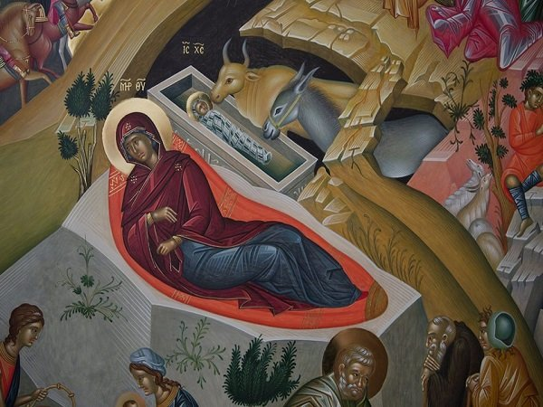

Ας μην ξεχνάμε την ουσιαστική σημασία της εορτής. Τα Χριστούγεννα μας βοηθούν να ζήσουμε την ενανθρώπηση του Χριστού όχι σαν ένα γεγονός του καιρού εκείνου, αλλά σαν μία πραγματικότητα του σήμερα. Διότι αυτό θα πει γιορτάζω- φεύγω από το χρόνο μου και από τον τόπο μου, και μπαίνω στην αιώνια ώρα του Θεού, για να ζήσω την ιστορία του ως δική μου ιστορία .

«Σήμερον ο Χριστός γεννάται», ψάλλει η Εκκλησία μας σπάζοντας τα χρονικά και τοπικά όρια και μεταφέροντάς μας σε ένα διαρκές παρόν. Αυτή τη δυνατότητα την δίνει μόνο η Εκκλησία. Είναι σαν να μας παίρνει από το χέρι και σαν να μας οδηγεί στη Βηθλεέμ• να μας βάζει μέσα στο σπήλαιο και να μας γονατίζει μπροστά στη φάτνη. Εκεί, όταν εμείς με ταπείνωση δεχθούμε να γίνουμε μαθητές της, μας διδάσκει το μεγάλο γεγονός, πώς ο Θεός έγινε άνθρωπος.

Ίσως τα Χριστούγεννα να έχουν χάσει το νόημα τους και γι΄ αυτό οι περισσότεροι άνθρωποι βλέπουν την επιφάνεια των ημερών και όχι την βαθύτερη σημασία τους… Γι΄ αυτό ας περάσουμε λίγο χρόνο πρώτα με τον ίδιο τον Χριστό μέσα σε κάθε Ναό ιδιαίτερα στη Χριστουγεννιάτικη Θεία Λειτουργία μέσα στη σιγαλιά της νύκτας και ύστερα ας περάσουμε λίγο χρόνο με τους δικούς μας αγαπημένους ανθρώπους. Ας δείξουμε την αγάπη μας έμπρακτα.

Λέμε τα Χριστούγεννα είναι η γιορτή της αγάπης, αλλά τι σημαίνει αυτό; Είναι εντελώς απροσδιόριστο… τι μπορώ να κάνω εγώ για να περπατήσει ο Χριστός στα μονοπάτια και στα πεζοδρόμια της γης…

Τι κάνω εγώ για τον κόσμο αντί να περιμένω απροσδιόριστα μια θεωρητική αγάπη, αντί να περιμένω να με αγαπήσουν, αντί να περιμένω τα δώρα μπορώ να γίνω εγώ ένα δώρο για να μην είναι ψεύτικα τα Χριστούγεννα;

Ας σκεφτούμε τους ανθρώπους που δεν είναι τόσο τυχεροί όπως εμείς και έχουν ανάγκη. Ας πιστέψουμε στα όμορφα πράγματα και ας ανακαλέσουμε στη μνήμη μας τότε που ήμασταν μικρά παιδιά, περιμένοντας πως και πώς να έρθουν τα Χριστούγεννα. Ας αφήσουμε το μήνυμα της αγάπης να αγγίξει τις καρδιές μας και να ζεστάνει την ψυχή μας με καλοσύνη, γαλήνη και χαρά. Ας αφήσουμε το φως του αστεριού να μας οδηγήσει στο Θεό.

**Προεόρτια Γεννήσεως Χριστού - Απολυτίκιο**

Ετοιμάζου Βηθλεέμ, ήνοικται πάσιν η Εδέμ, Ευτρεπίζου Εφραθά, ότι τό ξύλον τής ζωής, εν τώ Σπηλαίω εξήνθησεν εκ τής Παρθένου, Παράδεισος καί γάρ, η εκείνης γαστήρ, εδείχθη νοητός, εν ώ τό θείον φυτόν, εξ ού φαγόντες ζήσομεν, ουχί δέ ως ο Αδάμ τεθνηξόμεθα, Χριστός γεννάται, τήν πρίν πεσούσαν, αναστήσων εικόνα.

Μετάφραση:

Ετοιμάζου Βηθλεέμ, ανοίχτηκε σε όλους η Εδέμ. Στολίσου Εφραθά, γιατί το πραγματικό δέντρο της ζωής (ο Χριστός) γεννήθηκε στο σπήλαιο από την Παρθένα. Διότι η κοιλιά της αναδείχθηκε πνευματικός Παράδεισος, όπου βρίσκεται αυτό το θείο φυτό. Αφού από αυτό θα φάμε, θα ζήσουμε και δεν θα πεθάνουμε όπως ο Αδάμ. Γεννιέται ο Χριστός, για να σηκώσει τον άνθρωπο που είναι η πεσμένη από πριν εικόνα του.

**EΡΩΤΗΣΗ**

**Ποιο είναι το βαθύτερο νόημα της Γέννησης του Χριστού;**